«Правила дорожного движения»
Консультация для родителей

Уважаемые родители, хотелось бы поговорить о важном вопросе, которому в нашем детском саду уделяется большое внимание, это вопрос о знании и соблюдении правил дорожного движения. Статистика дорожно-транспортных происшествий свидетельствует о том, что дети часто оказываются в аварийных ситуациях на улицах нашего города.
Проблема безопасности дорожного движения на данный момент является одной из достаточно важных городских проблем.
Население растет, всё больше людей приобретают автомобили для личного пользования. Увеличивается число дорожно-транспортных происшествий. Происходят они, к сожалению, и с участием детей дошкольного возраста. Зачастую ребенок не понимает реальной опасности, которая грозит ему на дороге, поэтому и относится к Правилам дорожного движения без должного внимания.
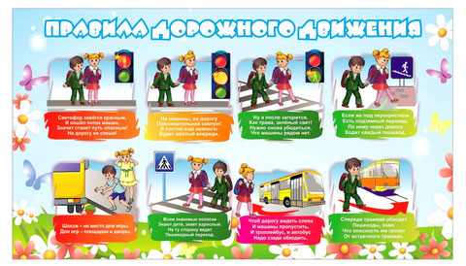
Помните!

Дети учатся соблюдать правила дорожного движения, беря пример с членов своей семьи и других взрослых. Особенно пример родителей учит дисциплинированному поведению на дороге.
Берегите своих детей!
Ваши дети перешли в старшую группу детского сада, в старшем дошкольном возрасте дети должны усвоить:
• обязанности участников дорожного движения;
• основные термины и понятия правил дорожного движения, таких как: дорога, дорожное движение, железнодорожный переезд, транспортное средство, маршрутное транспортное средство, перекрёсток, пешеходный переход, линия тротуаров, проезжая часть, разделительная полоса, регулировщик;
• обязанности пешеходов и пассажиров;
• перевозка людей;
• движение в жилых зонах;
• особенности безопасного движения на велосипеде.
• сигналы светофора и регулировщика;
• регулирование дорожного движения;
• предупредительные сигналы;
• движение через железнодорожные пути;
Важно чтобы родители были примером для своих детей в соблюдении правил дорожного движения.
- Переходя дорогу, держите ребёнка за руку.
- Не перебегайте дорогу, идите спокойно.
- Не разговаривайте когда выходите на проезжую часть, это отвлекает ребёнка.
- Переходите дорогу только на зелёный цвет светофора.
- «Пешеходный переход»- место для перехода проезжей части, объясните это ребёнку.
- Из пассажирского транспорта выходите первыми.
- Обращайте внимание ребёнка на машины, которые едут с большой скоростью.
- Дети должны играть только на детских площадках, но не на проезжей части.

Уважаемые родители, учите своих детей соблюдать правила дорожного движения и будьте примером для подражания!

ОБЖ «Научите ребёнка!»
Перечень необходимых рекомендаций для родителей
по безопасности на дороге и в транспорте

При выходе из дома:
- если у подъезда дома возможно движение транспортных средств, сразу обратите на это внимание ребенка и вместе посмотрите, не приближается ли к вам автомобиль, мотоцикл, мопед, велосипед;
- если у подъезда стоят транспортные средства или растут деревья, закрывающие обзор, приостановите свое движение и оглянитесь - нет ли за препятствием опасности.

При движении по тротуару:
- придерживайтесь правой стороны тротуара;
- не ведите ребенка по краю тротуара: взрослый должен находиться со стороны проезжей части;
- маленький ребенок должен идти рядом со взрослым, крепко держась за руку;
- приучите ребенка, идя по тротуару, внимательно наблюдать за выездом со двора или с территории предприятия;
- разъясните детям, что забрасывание проезжей части (камнями, стеклом) и повреждение дорожных знаков могут привести к несчастному случаю;
- не приучайте детей выходить на проезжую часть, коляски и санки с детьми возите только по тротуару.
- при движении группы ребят учите их идти в паре, выполняя все указания взрослых, сопровождающих детей.

Готовясь перейти дорогу:
- остановитесь или замедлите движение, осмотрите проезжую часть;
- привлекайте ребенка к наблюдению за обстановкой на дороге;
- подчеркивайте свои движения: поворот головы для осмотра улицы, остановку для осмотра дороги, остановку для пропуска автомобилей;
- учите ребенка различать приближающиеся транспортные средства;
- не стойте с ребенком на краю тротуара, так как при проезде транспортное средство может зацепить, сбить, наехать задними колесами;
- обратите внимание ребенка на транспортное средство, готовящееся к повороту, расскажите о сигналах указателей поворота у автомобиля и жестах мотоциклиста и велосипедиста;
- неоднократно показывайте ребенку, как транспортное средство останавливается у перехода, как оно движется по инерции.

При переходе проезжей части:
- переходите дорогу только по пешеходным переходам или на перекрестках - по линии тротуара, иначе ребенок привыкнет переходить, где придется;
- идите только на зеленый сигнал светофора: ребенок должен привыкнуть, что на красный и желтый сигналы не переходят, даже если нет транспорта;
- выходя на проезжую часть, прекращайте разговоры; ребенок должен усвоить, что при переходе дороги разговоры излишни;
- не спешите и не бегите; переходите дорогу всегда размеренным шагом;
- не переходите дорогу наискосок, подчеркивайте и показывайте ребенку каждый раз, что идете строго поперек улицы. Ребенку нужно объяснить, что это делается для лучшего наблюдения за автомототранспортными средствами;
- не выходите на проезжую часть из-за транспортного средства или из-за кустов, не осмотрев предварительно улицу, приучайте ребенка делать так же;
- не торопитесь перейти дорогу, если на другой стороне вы увидели друзей, родственников, знакомых, нужный автобус или троллейбус. Не спешите и не бегите к ним, внушите ребенку, что это опасно;
- не начинайте переходить улицу, по которой редко проезжает транспорт, не посмотрев вокруг. Объясните ребенку, что автомобили могут неожиданно выехать из переулка, со двора дома;
- при переходе проезжей части по нерегулируемому переходу в группе людей учите ребенка внимательно следить за началом движения транспорта, иначе ребенок может привыкнуть при переходе подражать поведению спутников, не наблюдая за движением транспорта

При посадке и высадке из общественного транспорта (автобуса, троллейбуса, трамвая и такси):
- выходите впереди ребенка; маленький ребенок может упасть, ребенок постарше может выбежать из-за стоящего транспорта на проезжую часть;
- подходите для посадки к двери транспортного средства только после полной его остановки. Ребенок, как и взрослый, может оступиться и попасть под колеса;
- не садитесь в общественный транспорт (троллейбус, автобус) в последний момент при его отправлении (может прижать дверьми). Особую опасность представляет передняя дверь, так как можно попасть под колеса транспортного средства;
- научите ребенка быть внимательным в зоне остановки - это опасное место для ребенка: стоящий автобус сокращает обзор дороги в этой зоне, кроме того, пешеходы здесь часто спешат и могут случайно вытолкнуть ребенка на проезжую часть.

При ожидании общественного транспорта:
- стойте вместе с детьми только на посадочных площадках, а при их отсутствии - на тротуаре или обочине.
- При движении автомобиля:
- приучайте детей младшего школьного возраста сидеть в автомобиле только на заднем сиденье, не разрешайте сидеть рядом с водителем, если переднее сиденье не оборудовано специальным детским сиденьем. Объясните им, что при резкой остановке или столкновении сила инерции бросает ребенка вперед, и он ударяется о стекло передней панели; этого достаточно, чтобы он погиб или был сильно ранен;
- не разрешайте малолетнему ребенку во время движения стоять на заднем сиденье: при столкновении или внезапной остановке он может перелететь через спинку сиденья и удариться о переднее стекло или панель;
- ребенок должен быть приучен к тому, что первым из автомобиля выходит отец (мать), чтобы помочь сойти ребенку и довести его до перехода или перекрестка;
- не разрешайте детям находиться в автомобиле без присмотра;
- ребенок должен знать, что на велосипеде разрешено перевозить только одного ребенка до семи лет и то при условии, что велосипед оборудован дополнительным сиденьем и подножками.

При поездке в общественном транспорте:
- приучите детей крепко держаться за поручни, чтобы при торможении ребенок не получил травму от удара;
- объясните ребенку, что входить в любой вид транспорта и выходить из него можно только тогда, когда он стоит.
Родителям о правилах дорожного движения

«Правила движения для детей и взрослых»
Воспитатель: Вологдина Л.И.
В нашем городе март месяц 2014 года был объявлен месяцем безопасности на дорогах. Для моих малышей безопасность на дороге – одна из сложных тем. Разметки на дорогах - что обозначают? Как запомнить на какой свет светофора переходить? Как вести себя на улице? Где можно играть детям? На все эти вопросы мы с ребятами находили ответы. Вот какие выводы мы сделали:
Не ходи по проезжей части;
Не стой на краю тротуара;
Не выходи из-за машины, кустов, не осмотрев предварительно дорогу;
Переходя улицу, остановись у проезжей части и посмотри налево, потом направо;
Переходи улицу только по пешеходному переходу и на зеленый свет светофора;
Переходя дорогу, не разговаривай по телефону или с товарищем;
Не катайся на велосипеде по проезжей части;
Не играй на проезжей части дороги.

научить ребёнка правильно вести себя на дороге?
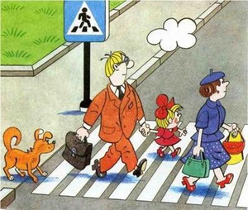
На первый взгляд легко. Надо только познакомить его с основными требованиями Правил дорожного движения и никаких проблем.
На самом деле очень трудно. Ведь мы, родители, каждый день на глазах родного чада нарушаем эти самые пресловутые Правила, и не задумываемся, что ставим перед ребёнком неразрешимую задачу: как правильно? Как говорят или как делают?
Когда же ребёнок попадает в дорожное происшествие, то виноваты все: водитель, детский сад, школа, Госавтоинспекция. Почему не научили, не показали, не уберегли? Забывая при этом, что в первую очередь родители своим примером должны научить и уберечь.
Если вы действительно заинтересованы в том, чтобы ваш ребёнок владел навыками безопасного поведения на дороге, то не сводите процесс обучения к пустой и бесполезной фразе: "Будь осторожен на дороге". она не объясняет ребёнку, чего собственно на дороге надо бояться. Где его может подстерегать опасность? Лучше используйте движение в детский сад и обратно для отработки навыков поведения на дороге.
Ребёнок твёрдо должен знать, что дорогу можно переходить только в установленных местах: на пешеходном переходе и на перекрёстке. Но и в данном случае никто не может гарантировать его безопасность. Поэтому, прежде чем выйти на дорогу, остановитесь с ребёнком на расстоянии 50см – 1метра от края проезжей части, обратите его внимание. что посмотреть налево и направо надо обязательно с поворотом головы, и если с обеих сторон нет транспорта представляющего опасность, можно выйти на проезжую часть. переходить дорогу надо спокойным размеренным шагом и не в коем случае не бегом.
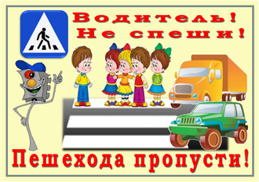
Большую опасность для детей представляют не регулируемые пешеходные переходы. здесь ребёнку важно убедиться, что расстояние до автомашин с обеих сторон позволит ему перейти дорогу без остановки на середине проезжей части.
На регулируемом пешеходном переходе объясните ребёнку, что красный и жёлтый сигнал светофора – запрещающие. Особенно опасно выходить на дорогу при жёлтом сигнале, потому что некоторые машины завершают проезд перекрёстка и при этом увеличивают скорость. Зелёный сигнал - разрешающий, но он не гарантирует пешеходу безопасный переход, поэтому прежде чем выйти на дорогу надо посмотреть налево и направо и убедиться, что все машины остановились, опасности нет.
Часто ребята оказываются под колёсами транспорта, когда, выйдя из автобуса или троллейбуса, пытаются перейти на другую сторону дороги. Объясните ребёнку, что в данном случае опасно обходить транспортное средство как впереди, так и сзади, потому что оно большое и из-за него ничего не видно. Надо подождать пока автобус или троллейбус уедет.
Большую опасность для детей представляют предметы, загораживающие обзор (заборы, стоящие автомашины, зимой – сугробы, летом - кустарники, деревья). Лучше отойти от них подальше, и перейти дорогу, где безопасно.
Если ваш ребёнок скоро идёт в первый класс, то уже сейчас неоднократно пройдите с ним маршрут от дома до школы и обратно, обращая внимание малыша не все опасности, которые могут встретиться ему в пути. Заранее оговорите, что в сложной ситуации надо обратиться к помощи взрослых. Дайте возможность ребёнку пройти этот маршрут самостоятельно, наблюдая за ним со стороны. Затем детально проанализируйте вместе с ним все его действия.

Родителям о вопросах обучения детей правилам дорожного движения
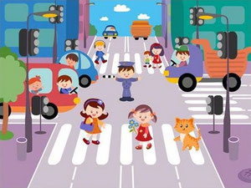
Родителям важно помнить, что яркая одежда помогает водителю увидеть ребенка. И наоборот, малыша трудно заметить, если на нем блеклая одежда. Детям нужно разъяснять, какой опасности они подвергаются, когда их не видно. Чтобы ребенка легче было увидеть на улице, его надо одевать в одежду неоновых цветов с отражающими полосками или специальными отражателями. Современная детская одежда (куртки, комбинезоны) обычно уже имеет нашивкиотражатели. Многие игрушки, значки, наклейки на детских рюкзаках имеют свойства отражателей. Чем их больше на одежде и вещах ребенка, тем лучше.
Ребенку трудно разглядеть, что делается на улице, если на глаза надвинут капюшон или обзор закрывает зонт.

Как подготовить ребенка к нестандартным ситуациям?
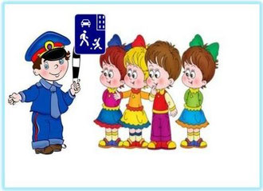
Во-первых, разбирать и оценивать множество реальных ситуаций во время прогулок. Во-вторых, воспитывать чувство настороженности в опасных ситуациях и учить контролировать свои эмоции и реакции. В-третьих, учить управлять своим телом, понимать его физические границы и возможности, переносить приобретенный опыт на новые ситуации.
Полезно приучать ребенка проговаривать свои действия, чтобы они становились частью его мышечной памяти и внутренней речи. Объяснять и повторять детям, как они должны вести себя на улице и в транспорте, нужно столько раз и так часто, чтобы дошкольники не только запомнили и осознали алгоритм поведения, но и действовали в стандартных ситуациях уверенно, компетентно и предусмотрительно.
Следует разъяснять детям, что машина, даже припаркованная, может в любой момент двинуться с места, неожиданно выехать из-за угла, из подворотни, ворот. Дети должны знать, что играть на стоянке машин, прятаться за припаркованные машины – опасно для жизни. С ребенком необходимо исследовать двор и ближайшие улицы, показать опасные места, объяснить, чем они опасны, найти вместе с ним наиболее безопасное место для игр во дворе.
Малышу следует объяснять значение дорожных знаков и сигналов светофора, рассказывать, что происходит вдали и вблизи улицы, по которой он ходит вместе с родителями.
Нельзя разрешать детям играть самостоятельно на улице где-либо кроме детских площадок, а кататься на санках можно позволять только с тех горок, которые родители видели сами и уверены, что они безопасны. Безопасным можно считать склон, не выходящий на проезжую часть. Следует четко указывать границы участка, где дети могут спокойно кататься на велосипедах и других транспортных средствах.
Надо постоянно напоминать, что машина не только “красивая игрушка” (пусть и великоватая для ребенка), средство передвижения, перевозки грузов, но и источник опасности.

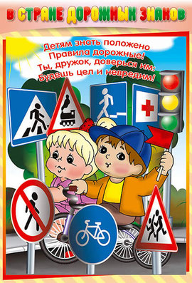
Грамотное поведение в транспорте, вблизи дорог и на улице включает в себя ряд умений, не связанных непосредственно со знаниями об автомобилях и устройстве дорог. Имеется в виду, что дети должны уметь различать основные цвета, формы, изображения, используемые при регулировке движения транспорта и в знаках дорожного движения, усвоить понятия “вправо”, “влево” (“справа”, “слева”, “направо”, “налево”), “посередине”, “между”, “мимо”, “вверх”, “вниз”, “спиной”, “боком”, а также другие слова, обозначающие направление движения и местонахождение предмета.
Дети должны понимать и такие слова, как “стой”, “быстро”, “опасно”, “осторожно”, “посмотри”, “внимание”, “по очереди”, “вместе” и т. д. Кроме того, необходимо научить их запоминать расположение предметов, быстро распознавать предмет, концентрировать внимание на отдельном предмете и на нескольких неподвижных и движущихся предметах, видеть боковым зрением и т. д.
Если ребенок заблудился на улице, это становится проблемой и для него самого, и для родителей. Хорошо известно, что каждый ребенок хоть раз в жизни да потеряется, но большинство родителей не готовы к такому повороту событий и воспринимают его как трагедию. Для ребенка это часто та ситуация, в которой он вынужден проявить все полученные знания о том, как переходить дорогу, как дойти до дома, вспомнить имя, фамилию, адрес и т. п. Даже если родители много раз повторяли все это своему малышу, они не могут быть уверены в том, что в стрессовой ситуации дошкольник не растеряется и будет действовать адекватно. Поэтому на всякий случай надо снабдить ребенка карточкой, на которой написаны все эти сведения, а также фамилия, имя, отчество, домашний и рабочий телефон родителей, бабушек и дедушек, каких-нибудь друзей или знакомых. Ребенку обязательно следует внушить, что, если он потеряется и на его плач и крик родители не придут, он должен обратиться к милиционеру, каким-нибудь пожилым людям или продавцу в магазине.

Берегите детей.
